Додаток 2
до рішення 42 сесії Щасливцевської сільської ради 7 скликання №656 від 30.06.2017 р. "Про визначення місць пунктів базування для тримання маломірних суден на території Щасливцевської сільської ради"

СХЕМА
розташування місць пунктів базування для тримання маломірних суден
на узбережжі Азовського моря в межах населених пунктів на території Щасливцевської сільської ради Генічеського району Херсонської області

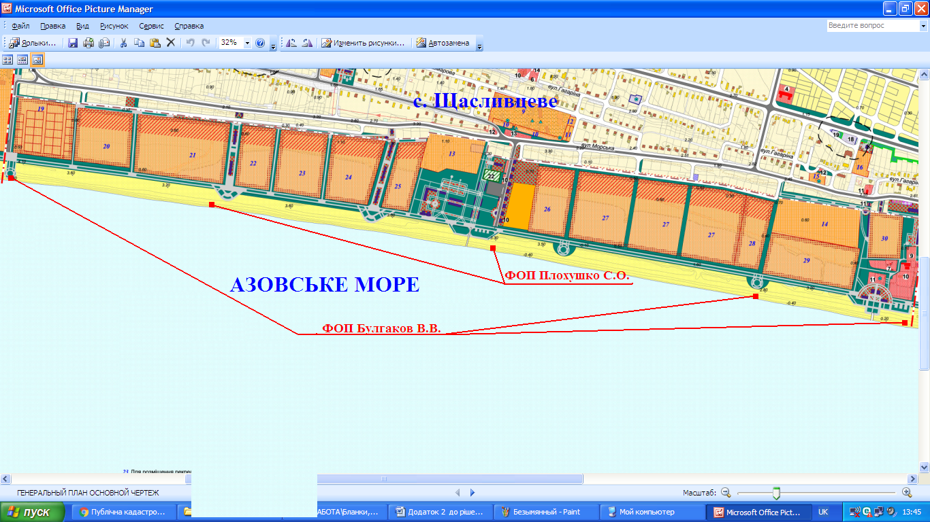

Секретар ради

І.В. Пуляєва

